3D捕鱼-UI优化

|  |  |  |  |
| --- | --- | --- | --- |
| **文档状态** | **■草案 □修正案 □发布案** | | |
| **文档列表** | | | |
| **文档版本** | **修改时间** | **修改人** | **修改内容** |
| **V1.0** | **2020/10/19** | **杜超** | **建立文档** |

# 设计目的

* 更加方便玩家查找相应的功能并使用

# 设计方向

* 整合UI，调整布局

# 需求设计

## 3.1详细优化

* **UI布局**

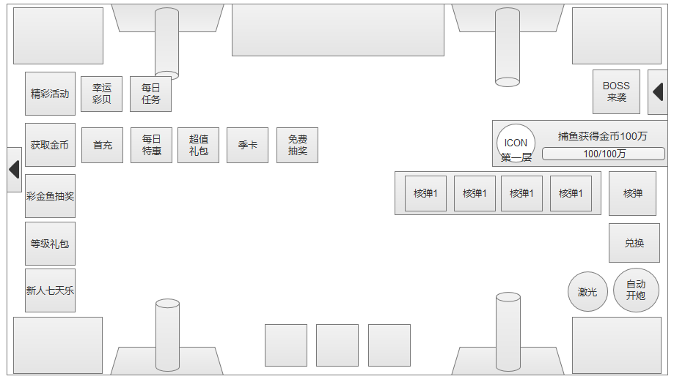

* + 左侧ICON排列
    - 精彩活动
      * 幸运彩贝，每日任务
    - 获取金币
      * 首充，每日特惠，超值礼包，季卡，免费抽奖
    - 彩金鱼抽奖
    - 等级礼包
    - 新人七天乐or运营活动
    - 收纳按钮
      * 点击收纳所有按钮，让玩家专注捕鱼
      * 再次点击，弹出所有按钮
      * 按钮增加默认红点显示
  + 右侧
    - 菜单栏按钮
      * 位置上移
    - Boss来袭
      * 按钮缩小，位置和菜单栏平行
    - 深海探险任务
      * 点击打开深海探险界面
    - 核弹
      * 点击展开核弹功能使用界面
    - 兑换
      * 按钮缩小
    - 自动开炮
      * 按钮缩小
    - 激光按钮